接口技术 实验报告

专业班级 计算机1803 姓名 胥卜凡 学 号 20184484

实验题目 并行接口8255A实验 日 期 2021年4月11日

实验二：并行接口8255A实验

一、实验目的
- 掌握8255A和微机接口方法。
- 掌握8255A的工作方式和编程原理。
二、实验设备
微机原理实验箱、计算机一套。
三、实验内容
8255A的A口作为输入口，与逻辑电平开关相连。8255A的B口作为输出口，与发光二极管相连。编写程序，使得逻辑电平开关的变化在发光二极管上显示出来。
四、实验原理
原理：本实验用到两部分电路：开关量输入输出电路和8255可编程并口电路。
开关量输入输出电路看实验一介绍
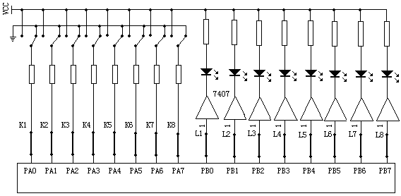
8255A可编程并口电路
五、实验提示
- 8255A芯片简介： 8255A可编程外围接口芯片是INTEL公司生产的通用并行接口芯片，它具有A、B、C三个并行接口，用+5V单电源供电，能在以下三种方式下工作：
方式0：基本输入/ 输出方式
方式l：选通输入/ 输出方式
方式2：双向选通工作方式
- 使8255A端口A工作在方式0并作为输入口，读取Kl-K8个开关量，PB口工作在方式0作为输出口。
六、实验步骤
- 连线方法：
PA0～PA7↔ 平推开关的输出K1～K8；
PB0～PB7↔发光二极管的输入L1～L8。
- 根据程序框图编程实验程序，并对编写好的程序进行编译装载。
- 全速运行后拨动实验装置上的逻辑电平关关，观察发光二极管的变化。
七、实验程序框图

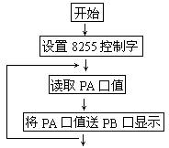

八、思考题
1、编写实验程序，并写出注释。
CODE SEGMENT
ASSUME CS :CSEG
ORG 11B0H
START:
MOV AL,90H //控制字10010000,方式0，A口输入，B口输出
MOV DX,0FF2BH //控制地址
OUT DX,AL //控制字生效
TEST:
MOV DX,0FF28H //A口地址
IN AL,DX //读入A口地址数据到AL
MOV DX,0FF29H //B口地址
OUT DX,AL //写出AL数据到B口地址
JMP TEST //循环读入写出过程
CODE ENDS
END START
- 若将A口作为输出，B口作为输入，程序应如何编写？硬件如何改变？
①程序把控制字改为82H,A、B输入输出调换位置即可。
CODE SEGMENT
ASSUME CS :CSEG
ORG 11B0H
START:
MOV AL,82H //控制字10000010,方式0，A口输出，B口输入
MOV DX,0FF2BH //控制地址
OUT DX,AL //控制字生效
TEST:
MOV DX,0FF29H //A口地址
IN AL,DX //读入B口地址数据到AL
MOV DX,0FF28H //B口地址
OUT DX,AL //写出AL数据到A口地址
JMP TEST //循环读入写出过程
CODE ENDS
END START
②硬件把PA和PB口的连线互换即可

注：8255首地址11B0H，A、B、C、控制端口地址分别为FF28H，FF29H，FF2AH，FF2BH

